2014 ARALIK  SEKTÖREL GÜVEN ENDEKSLERİ | 26 Aralık 2014 

Aralık ayı inşaat ve hizmet sektörü güven endeksleri TÜİK tarafından 26 Aralık 2014 tarihinde yayımlandı.

İnşaat sektörü güven endeksi son 2 ayda artış eğilimi göstermektedir
2014 yılı Kasım ayında 83 olan mevsim etkilerinden arındırılmış inşaat sektörü güven endeksi, Aralık ayında 0,4 puan artarak 83,3 seviyesine ulaşmıştır. Bir önceki yılın aynı dönemine göre ise 0,1 puan artış göstermiştir.
Mevsimlikten arındırılmamış inşaat sektörü güven endeksine bakıldığında ise, 2014 yılı Aralık ayında bir önceki aya göre 2,4 puan azalarak 73,5 seviyesine gerilediği görülmektedir. 2013 Aralık ayı seviyesine göre incelendiğinde ise yüzde 0,3 oranında artış gözlemlenmektedir.
Şekil 1: İnşaat Sektörü Güven Endeksi (Aralık 2013-Aralık 2014) 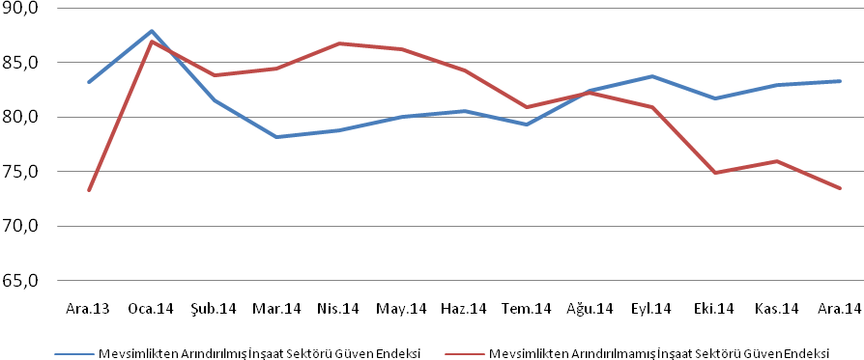
Mevsimlikten arındırılmış inşaat sektörü güven endeksi alt kalemlerine bakıldığında, endeksteki artışın alınan kayıtlı siparişlerin mevcut düzeyindeki artıştan kaynaklandığı, toplam çalışan sayısı beklentisinde ise önceki aya göre düşüş yaşandığı görülmektedir. Kasım 2014’te 63,8 seviyesinde olan alınan kayıtlı siparişlerin mevcut düzeyi, Aralık 2014’te 1,5 puan artarak 65,3 seviyesine çıkmıştır (Tablo 1). Gelecek 3 aylık dönem için toplam çalışan sayısı beklentisi ise, Kasım 2014’teki 102,1 seviyesinden, Aralık 2014’te 101,3 seviyesine gerilemiştir.
Tablo 1: İnşaat Sektörü Güven Endeksi Bileşenleri (Kasım-Aralık 2014)
 | Endeks
 | Kas.14 | Ara.14
İnşaat Sektörü Güven Endeksi | 83 | 83,3
Alınan Kayıtlı Siparişlerin mevcut düzeyi | 63,8 | 65,3
Toplam çalışan sayısı beklentisi (gelecek 3 aylık dönemde) | 102,1 | 101,3

Hizmet sektörü güven endeksindeki son 2 aydaki düşüş eğiliminden sonra sınırlı bir iyileşme yaşanmıştır
Mevsimsellikten arındırılmış hizmet sektörü güven endeksi incelendiğinde (Şekil 2), 2014 Aralık ayı endeksinin Kasım ayına göre 0,8 puan artarak 97,5 seviyesine yükseldiği görülmektedir. Endeks 2013 yılı Aralık ayına göre yüzde ise 5,5 oranında (5,7 puan) düşüş göstermiştir.
Mevsimsellikten arındırılmamış endeks ise, 2014 yılının Kasım ayına göre yüzde 1,7 oranında gerileyerek (1,6 puan) 89,5 olurken, 2013 yılı Aralık ayına göre 5,8 oranında (5,5 puan) gerilemiştir.
Şekil 2: Hizmet Sektörü Güven Endeksi (Aralık 2013-Aralık 2014)
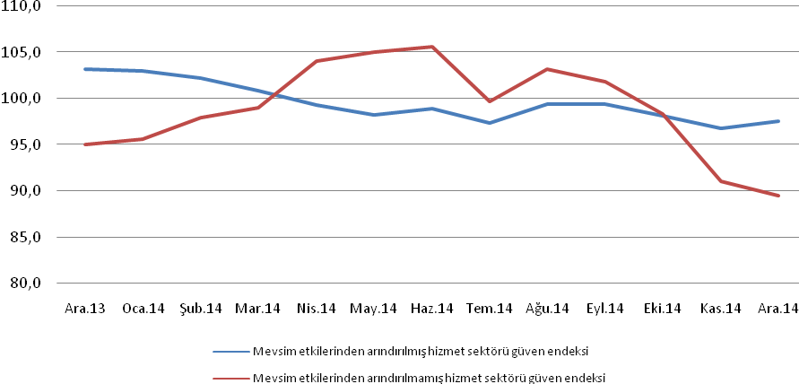
Mevsim etkilerinden arındırılmış hizmet sektörü güven endeksinin oluştuğu alt kalemler incelendiğinde (Tablo 2), Kasım 2014 seviyesine göre tüm kalemlerde iyileşme yaşandığı ancak endeksteki sınırlı iyileşmenin ana kaynağının iş durumu ve hizmetlere olan talep beklentisi olduğu görülmektedir. Kasım 2014’te 91,2 olan iş durumu, Aralık ayında yüzde 1,2 oranında (1,1 puan) artarak 92,3 seviyesine yükselmiştir. Hizmetlere olan talep Aralık 2014’de bir önceki aya göre yalnızca 0,02 puan artarken, Kasım 2014’te 109,5 olan gelecek 3 aylık dönem için hizmetlere olan talep beklentisi ise, yüzde 1,1 oranında artmış ve 110,7’ye yükselmiştir.
Tablo 2: Hizmet sektörü güven endeksi alt bileşenleri (Kasım-Aralık 2014)
 | Endeks
 | Kas.14 | Ara.14
Hizmet Sektörü Güven Endeksi | 96,8 | 97,5
İş Durumu (Son 3 aylık dönemde) | 91,2 | 92,3
Hizmetlere olan talep (son 3 aylık dönemde) | 89,6 | 89,6
Hizmetlere olan talep beklentisi (gelecek 3 aylık dönemde) | 109,5 | 110,7

